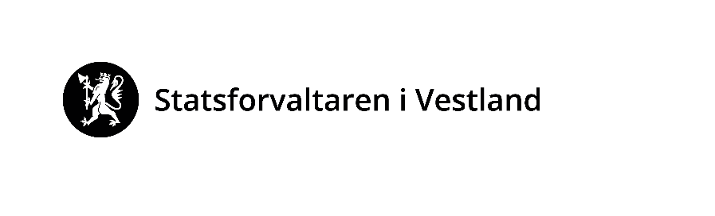

Notat til hjelp i sakshandsaminga av vanleg jordbruksproduksjon - ammegeit

Å drive vanleg jordbruksproduksjon er eit grunnvilkår for å motta produksjonstilskot og avløysartilskot jf. Forskrift om produksjonstilskudd og avløsertilskudd i jordbruket § 2, grunnvilkår.
Føretak som ikkje oppfyller vilkåret om vanleg jordbruksproduksjon i ein eller fleire produksjonar, har ikkje rett til produksjonstilskot (for den produksjonen som ikkje kan reknast som vanleg). Produksjonen skal ha eit næringsmessig preg. Krava til kva som kan definerast som vanleg er konkretisert for nokre produksjonar, sjå rundskriv § 2. Grunnvilkår - Landbruksdirektoratet, 2 grunnvilkår
Krav til vanleg produksjon for ammegeit
Definisjon i jordbruksavtalen på ammegeit: «Geit som har kjeet og som ikke er melkegeit.»
Regelverket for tilskot til ammegeit er lite detaljert, anna enn at dei skal ha kjea. Det er naturleg å samanlikne produksjonen med sau. I kjøtproduksjon på sau og ammegeit kjem hovudinntekta frå sal av kjøt, men låg omsetnad av kjøt kan i visse tilfelle kompenserast med høg omsetnad av andre produkt, til dømes livdyr og skinn.
Det er å forvente at det vert produsert avkom for alle ammegeiter kvart år, og at det som ikkje er påsett, vert slakta eller selt som livdyr og dermed gir inntekter. Geiter som ikkje produserer kjøt, men genererer leigeinntekter som beiteryddarar, kan ikkje reknast som vanleg jordbruksproduksjon og har ikkje rett på husdyrtilskot. Dei kan likevel få beitetilskot og dyra kan vere med i grunnlaget for grovfôrberekninga. Ein følgjer same prinsipp som i rundskriv § 2. Grunnvilkår (landbruksdirektoratet.no):
«Spesielt om beite-, areal- og kulturlandskapstilskudd. Beitetilskudd og areal- og kulturlandskapstilskudd har andre formål enn husdyrtilskuddet. Formålet med beitetilskuddene er å pleie kulturlandskapet gjennom å få mange dyr ut på beite, samt å få en bedre utnytting av utmarksbeiteressursene.
Formålet med areal- og kulturlandskapstilskuddet er å bidra til å skjøtte, vedlikeholde og utvikle kulturlandskapet gjennom aktiv drift, og til å holde jordbruksareal i drift i samsvar med gjeldende landbrukspolitiske mål.
I tilfeller hvor det er gitt avslag på husdyrtilskuddet på grunn av at vilkåret om vanlig jordbruksproduksjon ikke er oppfylt, kan dyrene likevel gi grunnlag for beitetilskudd og areal- og kulturlandskapstilskudd for grovfôrareal, dersom arealene er høstet eller beitet, og øvrige vilkår er oppfylt.»
Kystgeit
Kystgeit er ein bevaringsverdig rase Kystgeit - Nibio. Ammegeit av rasen kystgeit må vere registrert med låst rasekode i Ammegeitkontrollen på teljedato 1. oktober for å få ekstra tilskot som bevaringsverdig rase. Først når dyret er registrert med låst rasekode, er det rasegodkjent. Det står då «ja» i kolonna for om individet er godkjent. Det gjeld same krav til vanleg jordbruksproduksjon for kystgeit som for andre ammegeiter.
Informasjonsmeldingar om vanleg jordbruksproduksjon i eStil PT
I eStil PT vert det gjort kontrollar av søknadsopplysningane mot leveransedatabasen. Det kjem opp varselmelding dersom den registrerte produksjonen er låg. eStil PT hentar slakteinformasjon for perioden frå og med 16. april i søknadsåret og fram til dags dato (det vil sei datoen kontrollen vert køyrt).
Informasjonsmeldingar for vanleg produksjon for ammegeit er knytt til ein kontroll i eStil PT:
«Foretaket disponerer søyer/ammegeiter, men har ikke slakta lam/kje»
Melding: «Foretaket har ført opp at det disponerte søyer/ammegeiter 1. mars (kode 145) uten at foretaket har levert lam/kje til slakt (i perioden etter 15. april i søknadsåret). Dette kan indikere at vilkåret om vanlig jordbruksproduksjon ikke er oppfylt.»
Meir informasjon om maskinelle kontrollar finn du via lenkja Oversikt over maskinelle kontroller - Landbruksdirektoratet.
Kommunal sakshandsaming
Vurderingane av vanleg jordbruksproduksjon må dokumenterast. Det er oversiktleg og ryddig om vurderingane vert lagt inn i eStil PT. Det kan gjerast i seksjon Behandling Kommentarfelt for saksbehandler (intern kommentar for sakshandsamar) eller Begrunnelse for vedtak (viser i vedtaksbrevet). Sakshandsamar kan også laste opp dokument i saka i seksjonen Dokumentasjon og dialog.
Ver merksam på ordbruken i vedtak; Er konklusjonen at det ikkje er vanleg jordbruksproduksjon, oppfyller ikkje søkjar grunnvilkåret og har ikkje rett på tilskot til den aktuelle produksjonen. Det vert då eit avslag og ikkje avkorting. Føretaket må få varsel og moglegheit til å uttale seg før vedtak vert gjort.
Dersom geitehaldet ikkje kan kallast vanleg jordbruksproduksjon, skal godkjent dyretal setjast til 0 i eStil PT. Dyra kan likevel gi grunnlag for beitetilskot og areal– og kulturlandskapstilskot, grovfôrarealet kan då fastsetjast ved skjønn med å bruke kodane 540 og 541. Tilskot til dyr på beite kan utbetalast.
Hugs at svak drift kan ha samanheng med dårleg dyrevelferd. Informer difor Mattilsynet når det vert gjort vedtak om at det ikkje er vanleg jordbruksproduksjon eller elles ved mistanke.

Desember 2024

